Паспорт проекта.
1. Название проекта: « Сборник сказок»

2. Руководитель проекта: Топкова Н. С., учитель начальных классов

3. Учебные дисциплины: литературное чтение.

4. Возраст учащихся, на который рассчитан проект: 9- 10 лет.

5. Состав проектной группы: учащиеся 3 класса.

6.Продолжительность проекта: 4недели.

7.Режим работы: урок, внеурочная деятельность.

8.Тип проекта:
по доминирующей деятельности: информационный, практико-ориентированный;
по комплексности: предметный;
по характеру контактов: внутриклассный;
по числу участников: общеклассный;
по доминирующей деятельности учащихся: поисковый.
по продолжительности: среднесрочный.
по характеру контактов между участниками: ученик, учитель, родители.
по характеру координации проекта: непосредственный.

9.Тема урока: «Сочиняем волшебную сказку»
10.Педагогические задачи проекта:
- Постановка и формулирование проблемы,
- самостоятельное создание алгоритмов деятельности при решении проблем творческого и поискового характера.
- Осознанное и произвольное построение высказываний в устной речи с соблюдением нормы построения текста.
- Развитие творческого мышления; художественных способностей;
- пополнить лексический словарь учащихся, развивать навыки письменной речи.

11. Практические цели проекта:
- Выявить признаки волшебных сказок
- Выявить особенности книг-сборников;
- Составить собственные сказки;
- Оформление книги – сборника с использованием иллюстраций.

12. Вопросы проекта: «Какие признаки есть у волшебных сказок?»,
«Как составить сказку с опорой на эти признаки?», «Как подобрать сказочный сюжет?». « Как оформить сказку?»

13. Ресурсы: материальные, информационные.

14. Этапы работы над проектом:
I. Мотивационный.
II. Планирование деятельности.
III. Информационно- операционный (выполнение проекта).
IV. Рефлексивно- оценочный.
15. Конечный результат: создание книги «Сборник сказок учащихся 3 класса».

Этапы работы над проектом

Этапы | Деятельность учителя | Деятельность ученика | Деятельность родителей
1. Мотивационный | - заявляет общий замысел,  - создает положительный мотивационный настрой; | - обсуждают задание;  - предлагают собственные идеи
2. Планирование деятельности | - предлагает тему и формулирует проблему проекта;  - предлагает вид работы;  - уточняется информация (источники);  - вырабатывается план действий  - согласовываются способы совместной деятельности. | - осмысливают тему;  - определяют собственные цели (составление сказки или её иллюстрирование);  - выясняют возникшие вопросы по оформлению | - узнают о плане детей;  - помогают найти нужную информацию.
3. Информационно-  операционный (выполнение проекта) | - консультирует.  - наблюдает за ходом выполнения проекта;  - координирует действия участников проекта;  - поддерживает и помогает тем, кому нужна помощь;  - помогает в оформлении единой книги сказок. | - собирают и выбирают нужную информацию;  - составляют сказку и оформляют её в письменном виде.  - Делают иллюстрации к сказкам  - Принимают участие в коллективном сочинении сказок, с опорой на особенности их построения. Придумывают свои сказочные истории. Договариваются друг с другом, выражают свою позицию. | - помогают оформлять материал в электронном виде.
4. Рефлексивно-оценочный | выступает участником коллективной оценочной деятельности; | - участвуют в коллективном обсуждении и содержательной оценке результатов и процесса работы;  - оценивают достижение поставленных целей;  - рефлексируют; | Становятся читателями книги-сборника и делятся своими впечатлениями от прочитанных сказок.

Перспективы дальнейшего развития проекта.
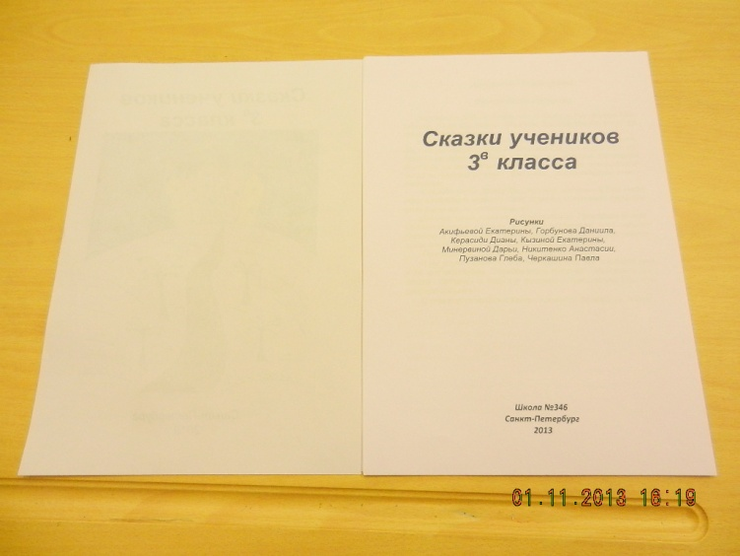
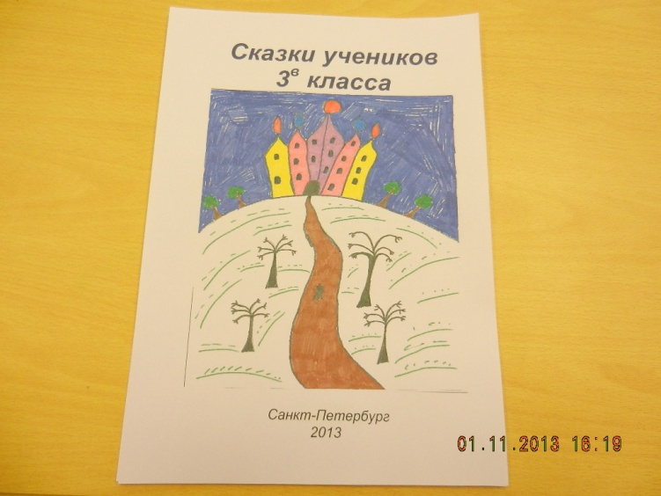
В дальнейшем продукт проекта – «Сборник сказок» будет использован на уроках литературного чтения для анализа и сравнения сказок, а также во время ГПД для чтения.
